Diagrama de Classes – back-end:

O diagrama de classes é uma representação gráfica que descreve as classes em um sistema, os atributos que as caracterizam e os relacionamentos entre elas. A classe, como elemento central, encapsula propriedades e comportamentos, refletindo objetos do mundo real ou conceitos abstratos no domínio da aplicação. Assim facilitando o entendimento e compreensão do sistema.

Aplicando para o back end do sistema da estante virtual, separando por partes fundamentais na arquitetura do projeto pois a relação completa do sistema não caberia em layouts padrão folha a4,portanto ficou dessa maneira:

entidades:

-dtos

Enums:

-requests:

Responses:

Service :

Repositorys:

Controllers:

O diagrama foi feito a partir da ide intellij utilizada para o desenvolvimento do projeto, com uma ferramenta padrão dela. porem, os relacionamentos mais complexos somente conseguiremos visualizar através do git(<https://github.com/cavalc00/virtual-lib/tree/develop/Monografia> arquivo, diagrama completo beck-end) devido ao tamanho da imagem, onde está salvo uma imagem que pode ser ampliada e assim visualizar todo o sistema.

Diagrama classes banco de dados:

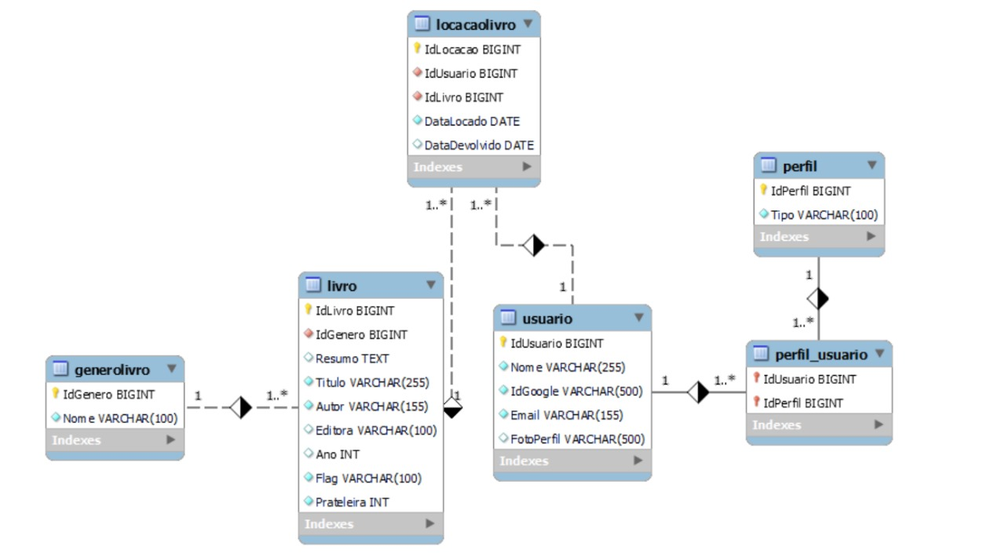

Diagrama de Casos:

O diagrama de casos de uso é uma representação gráfica que ilustra as interações entre atores (usuários externos ou sistemas) e o sistema em questão. Ele proporciona uma visão clara dos cenários de uso, identificando como os usuários interagem com o sistema para alcançar objetivos específicos.

No centro desse diagrama está o ator, representado por uma figura externa ao sistema que interage com ele. Os casos de uso, por sua vez, são representados por elipses e descrevem as diferentes funcionalidades ou serviços que o sistema oferece aos usuários.

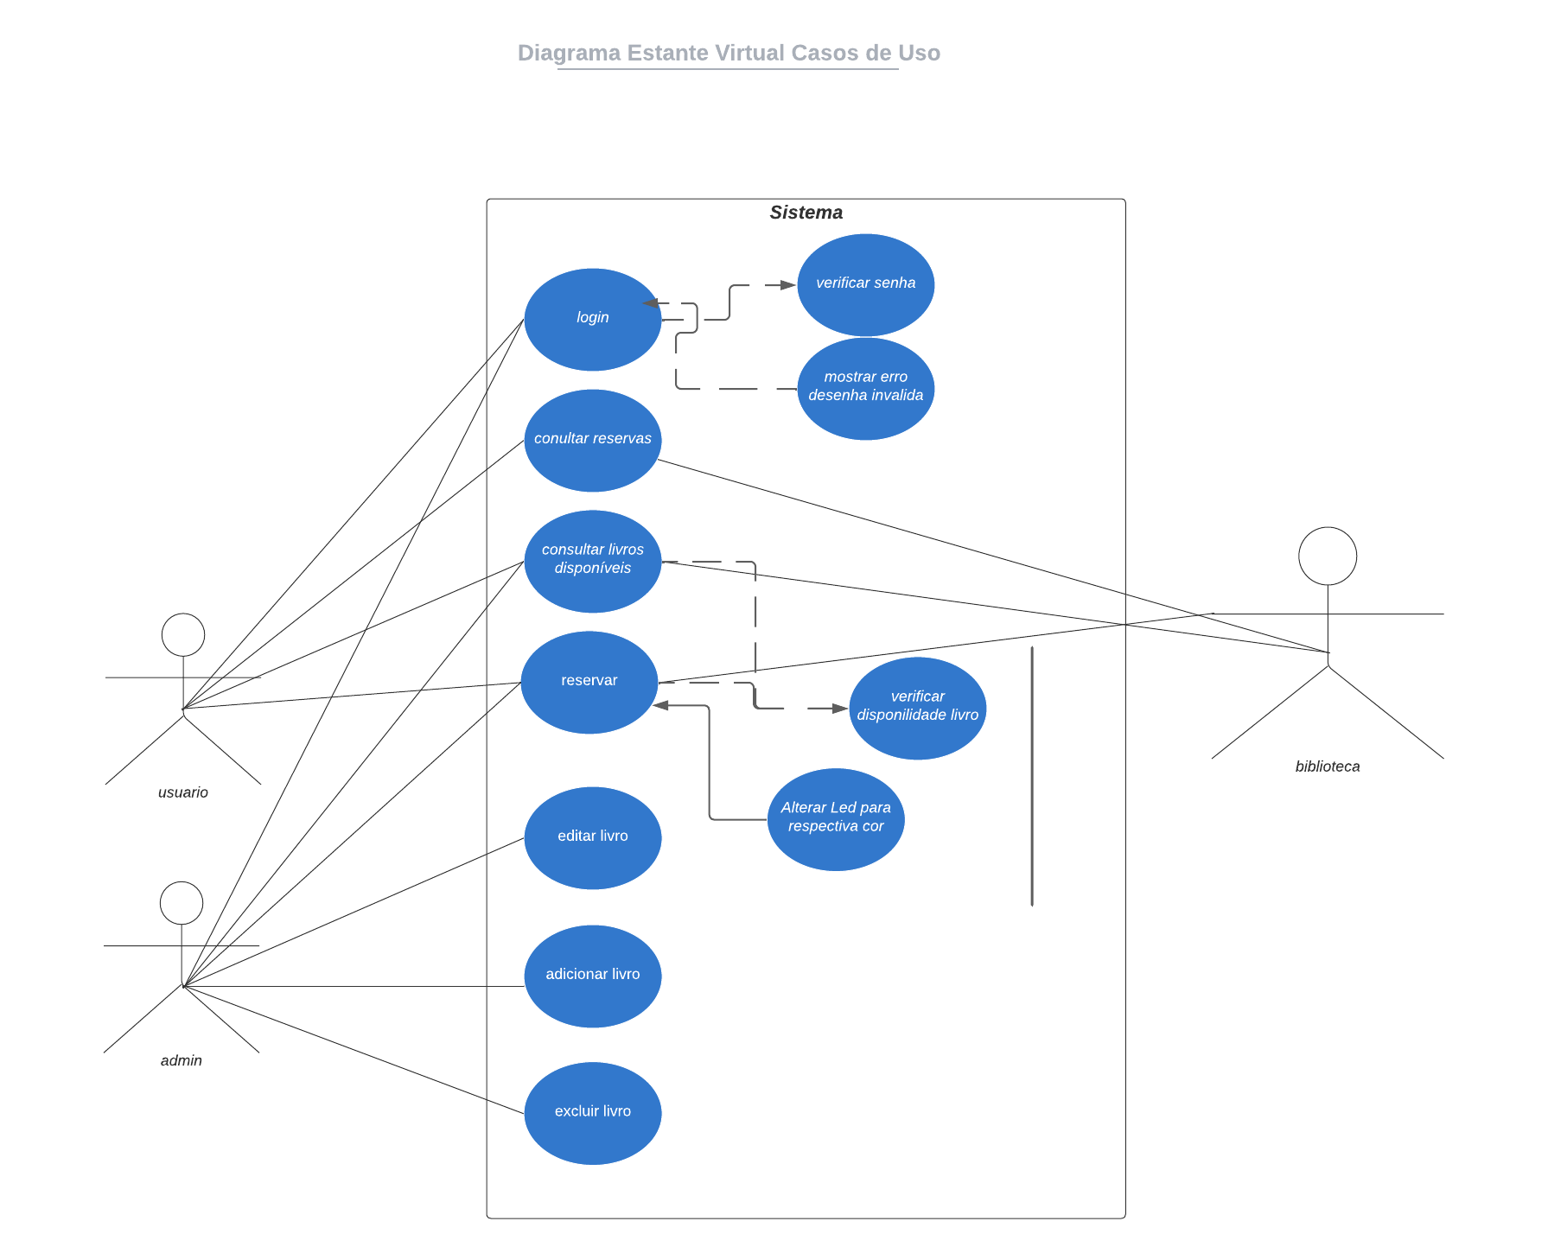

No contexto do diagrama acima, pode se observar as funcionalidades presentes para tanto os usuários comuns quanto usuários administradores do sistema, e a maneira como a biblioteca também interage com o sistema.

Diagramas de Estado:

O diagrama de estados concentra-se na modelagem dos diferentes estados que um objeto pode assumir e nas transições entre esses estados em resposta a eventos específicos. Cada estado é representado por uma caixa, enquanto as setas indicam as transições entre os estados. Eventos, condições e ações associadas a cada transição proporcionam uma visão completa do comportamento dinâmico do sistema.

Ao utilizar esse diagrama, você consegue visualizar de maneira clara como um objeto responde a eventos e como seu estado pode ser alterado. Isso é particularmente útil para sistemas que envolvem entidades com comportamento complexo e dinâmico.

O processo de criação de um diagrama de estados envolve a identificação dos estados relevantes, a especificação dos eventos que podem ocorrer e a definição das transições entre os estados em resposta a esses eventos. Além disso, é possível destacar estados iniciais e finais, proporcionando uma visão abrangente do ciclo de vida do objeto.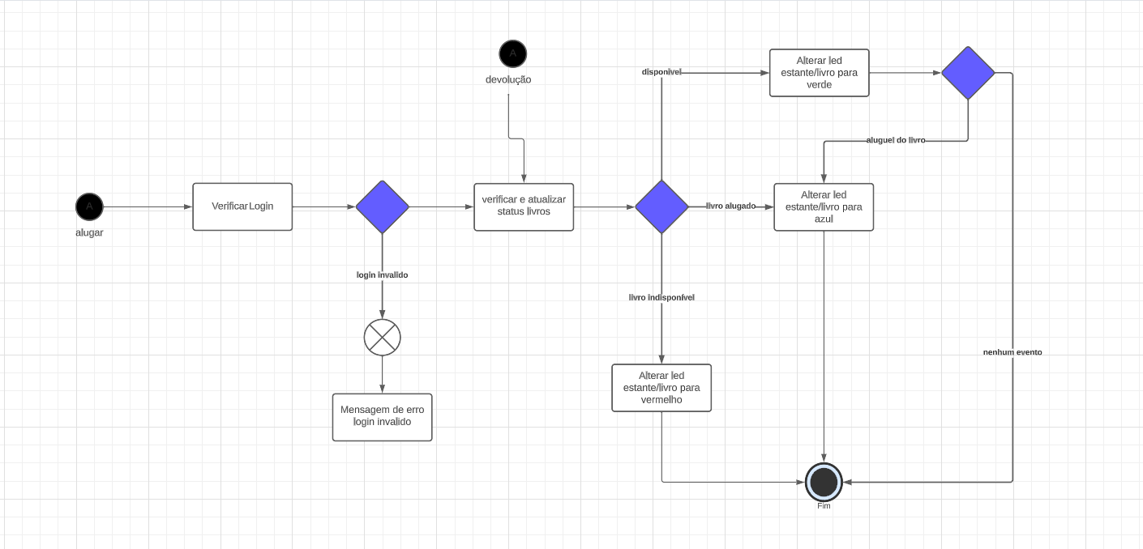

O diagrama acima, exemplifica o funcionamento do sistema no processo de aluguel e devolução do livro mostrando o estado dos leds na estante.